เอกสารประกอบการปฏิบัติการ
รายวิชา CP410804 Programming for Mobile Application
Lab 5 การส่งข้อมูลระหว่าง Composable
วัตถุประสงค์
- เพื่อให้นักศึกษาสามารถส่งค่าระหว่าง Composable ด้วย Pracelable ได้
- เพื่อให้นักศึกษาสามารถเรียกใช้แอปพลิเคชันอื่นขึ้นมาใช้งาน ได้
คำชี้แจง
  - ให้นักศึกษาแคปคำสั่งและผลลัพธ์ลงใน Word และบันทึกไฟล์เป็น PDF โดยให้ตั้งชื่อว่า Lab05_รหัสนักศึกษา(มีขีด).pdf
  - เมื่อนักศึกษาทำเสร็จเรียบร้อยแล้วให้แจ้งผู้ช่วยสอน (TA) สำหรับตรวจ และตอบคำถาม เพื่อรับคะแนนปฏิบัติการ
(คะแนนจะมาจากการตรวจภายในห้องเรียนเท่านั้น)
  - เมื่อตรวจกับ TA เรียบร้อยแล้วให้นักศึกษาส่งใน Classroom เพื่อสำรองข้อมูลงานของนักศึกษา
  - ไม่อนุญาตให้ส่งงานย้อนหลังได้ ยกเว้นกรณีลาป่วย อุบัติเหตุ หรือเหตุจำเป็น (ต้องมีใบรับรองแพทย์ หรือหลักฐานอื่น ๆ)

โจทย์การทำงานของแอปพลิเคชัน
หน้าจอการทำงานของแอปพลิเคชันมี 2 หน้าจอโดยมีรายละเอียดดังนี้ หน้า Page 1 สำหรับการรับค่าข้อมูล คือรหัสนักศึกษา ชื่อนักศึกษา อายุของนักศึกษา และงานอดิเรก ซึ่งสามารถเลือกได้หลายอัน โดยผ่าน Checkbox นอกจากนี้มีปุ่ม Send Information เมื่อคลิกแล้วจะไปยังหน้า Page 2 โดยในหน้า Page 2 จะแสดงข้อมูลทั้งหมดที่กรอก และมีปุ่ม Go to Page 1 เพื่อกลับไปยัง Page 1 นอกจากนี้ในหน้า Page 1 ยังมีปุ่มเพื่อเปิดแอปพลิเคชันของ Youtube และ TikTok ด้วย ดังตัวอย่างแสดงด้านล่าง
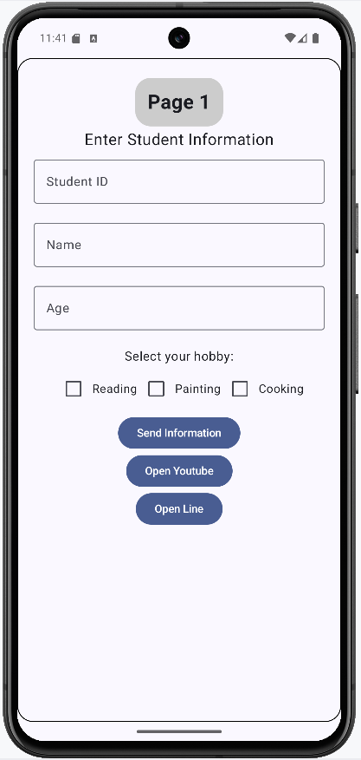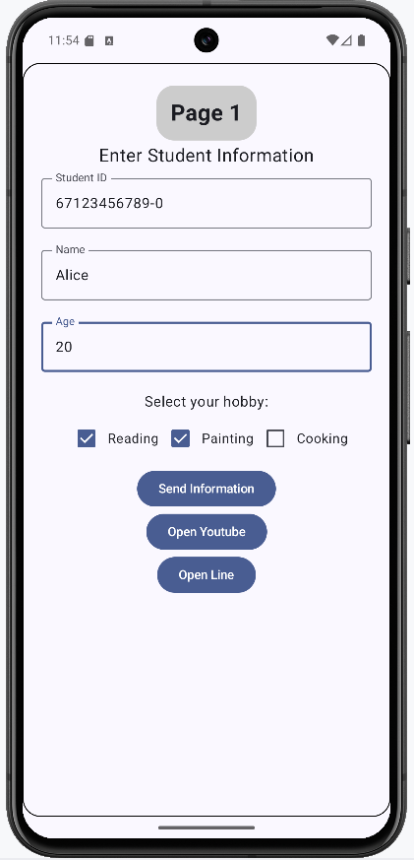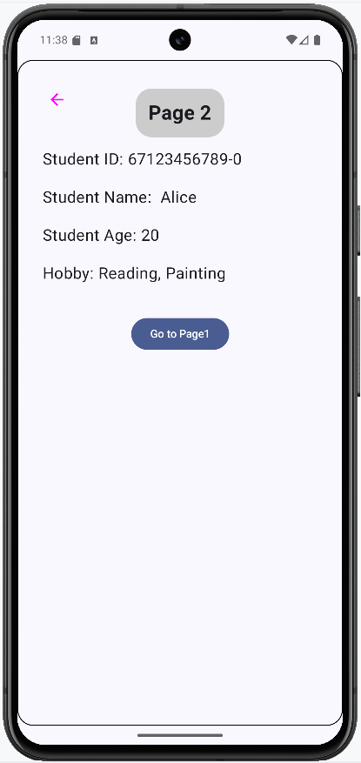

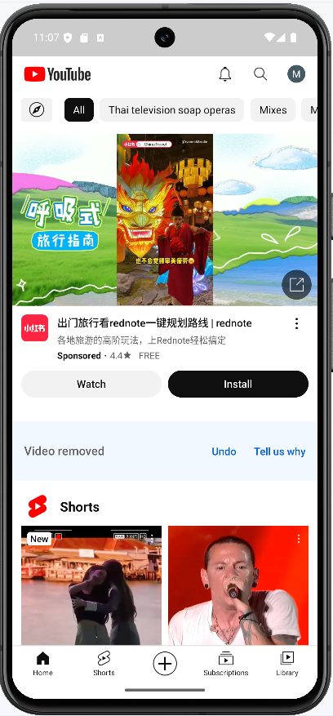
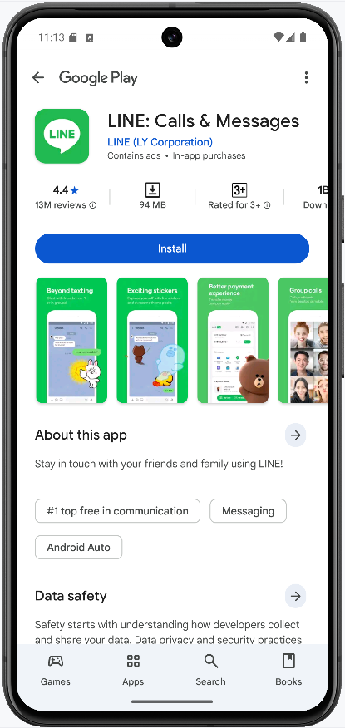

การสร้างโปรเจคใหม่
1.ให้เปิดโปรแกรม Android Studio จะแสดงหน้าจอดังนี้ ให้เลือก Create New Project
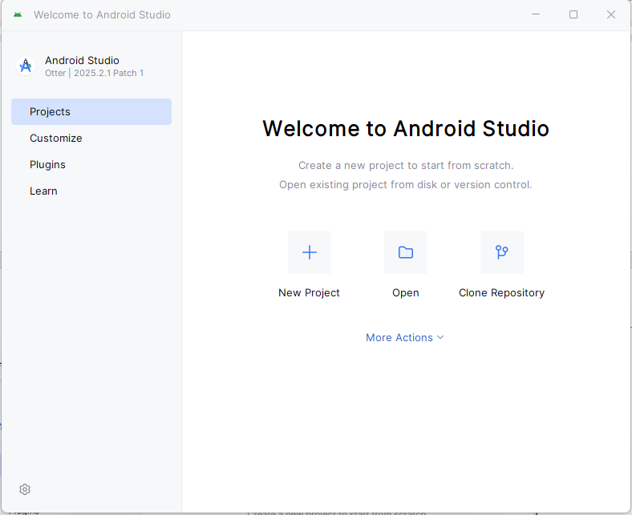

2. จากนั้นเลือก Empty Activity แล้วคลิกที่ปุ่ม Next
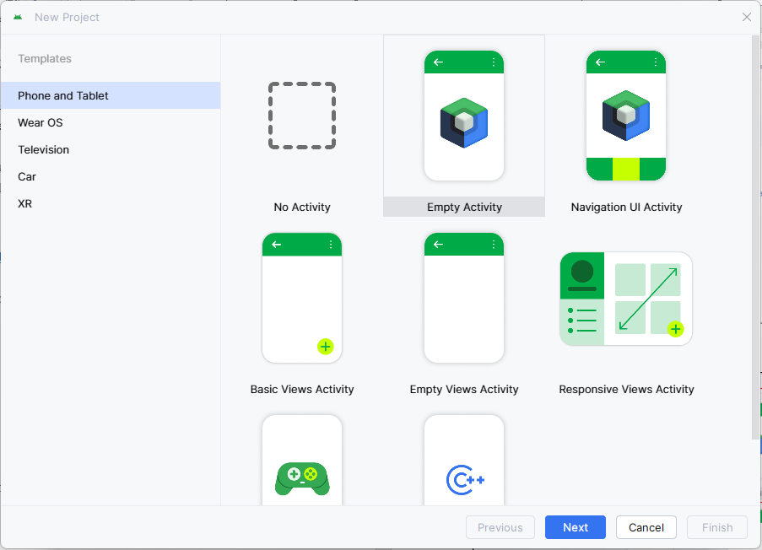

3. ถัดมาให้ตั้งชื่อ Application name คือ Lab5Navigation จากนั้นกด Finish
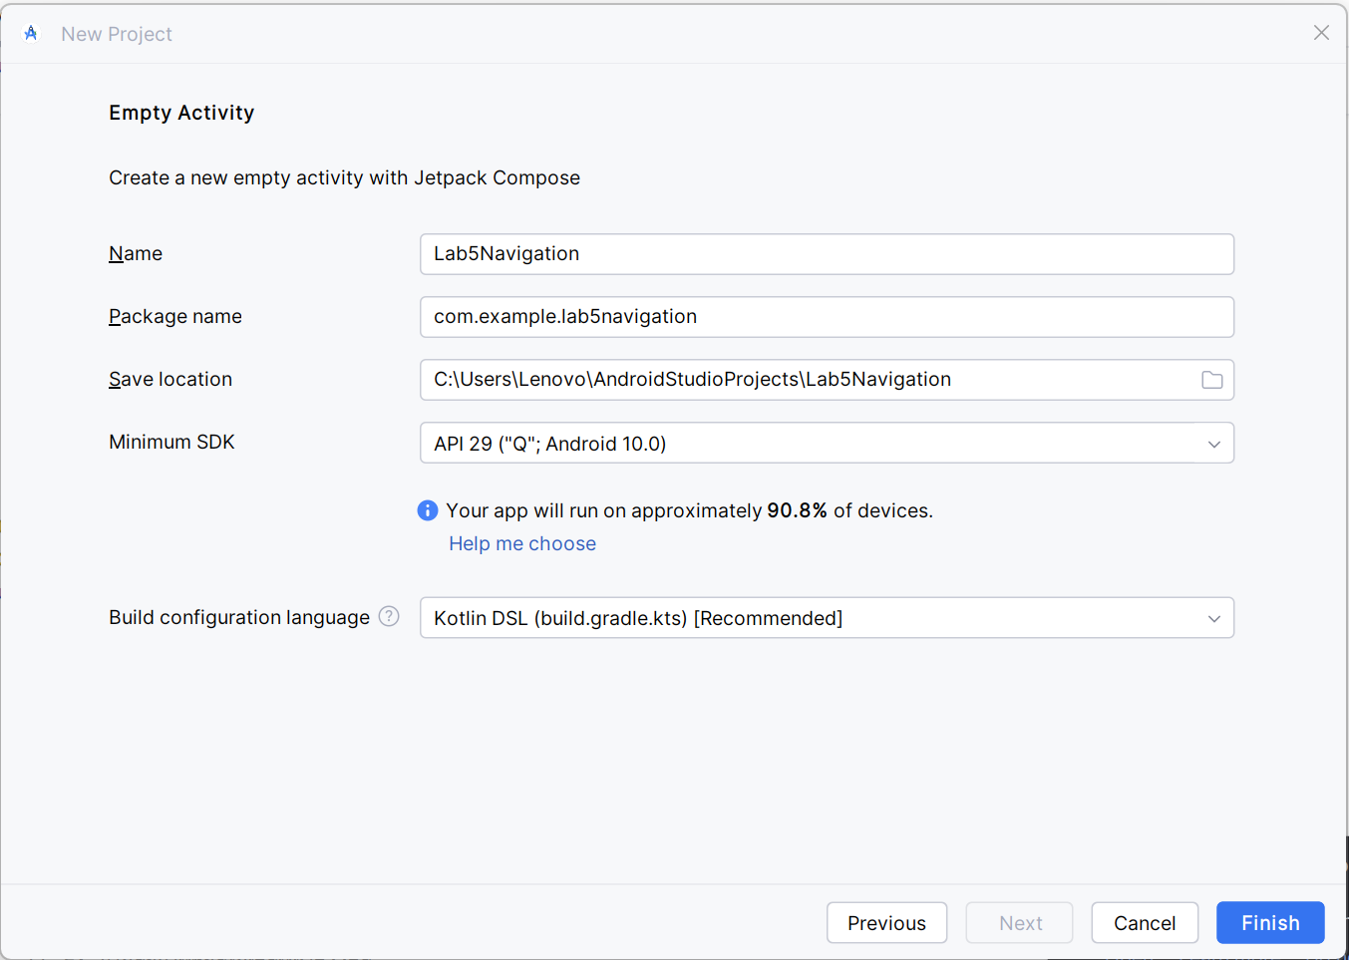

จะต้องรอสักครู่ เพื่อให้โปรแกรมสร้างโปรเจคเสร็จ
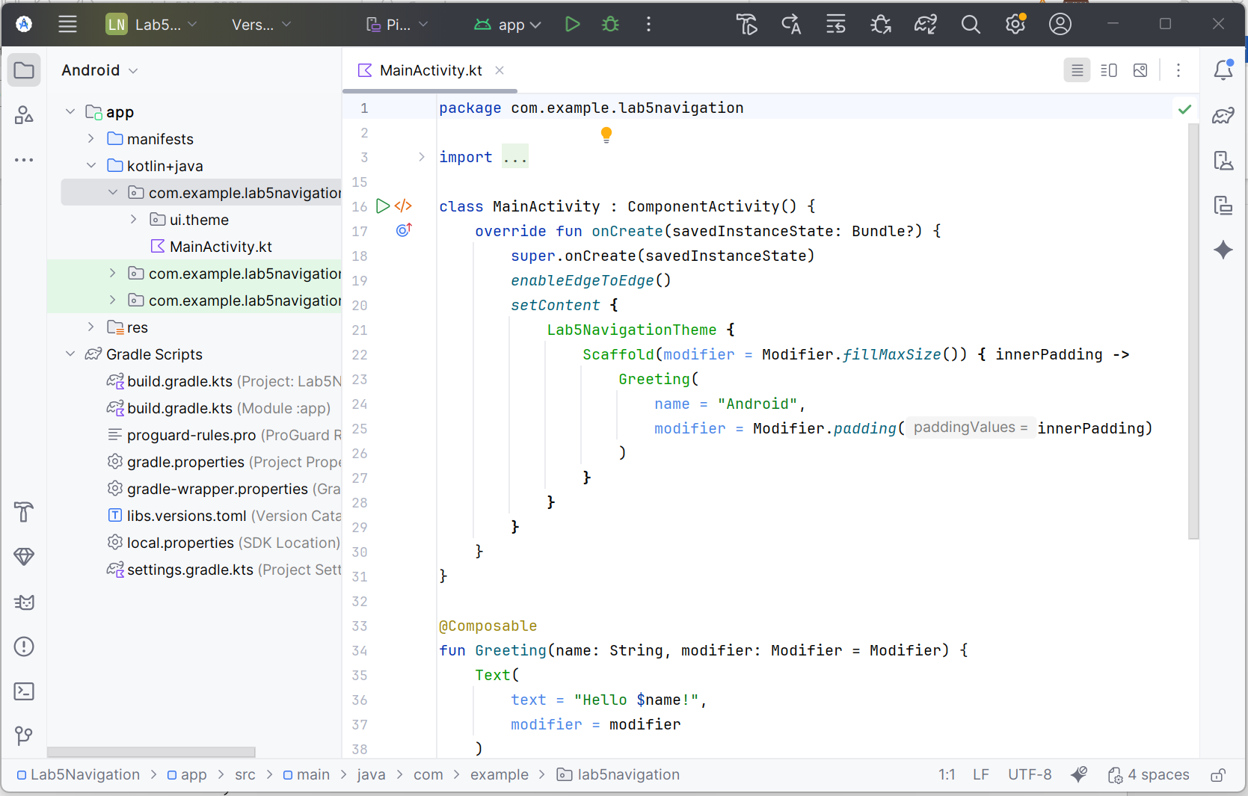

จากนั้นไปคลิกที่ build.gradle.kts(Modules:app)
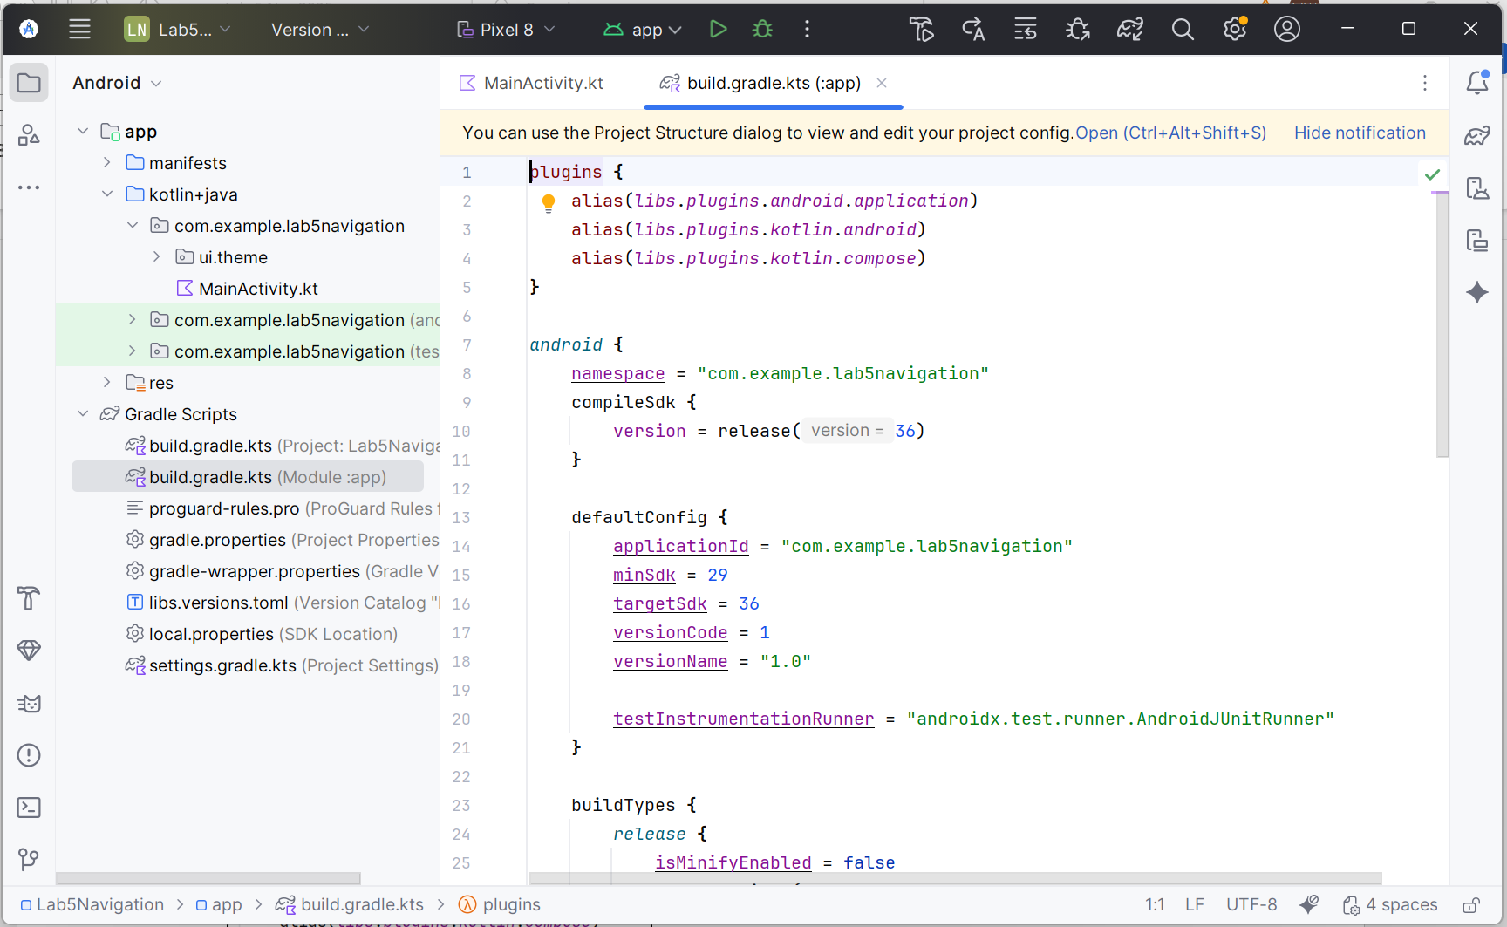

จากนั้นเพิ่มคำสั่ง id("kotlin-parcelize") ในส่วนของ plugins แล้วคลิกที่ Sync Now

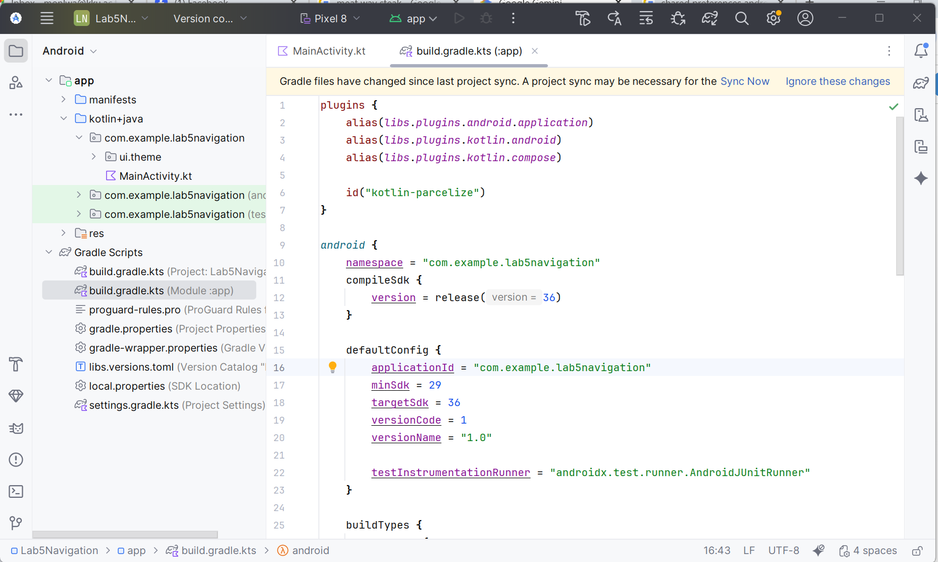

โครงสร้างของแอปพลิเคชัน
ประกอบด้วยไฟล์ 2 ไฟล์ ดังนี้
- ไฟล์คลาส Student.kt
- ไฟล์ MainActivity.kt ประกอบด้วยส่วนของคำสั่งของคลาสและฟังก์ชัน ดังนี้
- sealed class ScreenRoute เพื่อกำหนดเส้นทาง
- @Composable fun ComposeAllNavigation() สำหรับกำหนดผังเส้นทาง
- @Composable fun MyPage1() สำหรับการแสดงหน้าจอหน้าแรก
- @Composable fun MyPage2() สำหรับการแสดงหน้าจอหน้าที่สอง
- @Composable fun IdNameAgeContent() สำหรับการแสดงหน้าจอหน้าแรกส่วนของการกรอกข้อมูล TextField
- @Composable fun CheckboxGroup() สำหรับการแสดงหน้าจอหน้าแรกส่วนของการเลือก CheckBox
- fun startActivitySafe() สำหรับตรวจว่ามีแอปพลิเคชันที่ต้องการได้ดิดตั้งหรือไม่ และให้เรียกแอปพลิเคชันอื่นมาใช้งาน

การสร้างคลาส Student.kt
1. สำหรับคลาส Student เป็นการสร้าง Data Class ที่จะใช้ในการส่งข้อมูล การสร้างคลาสไปที่ชื่อ package แล้วคลิกขวา New >> Kotlin File/Class
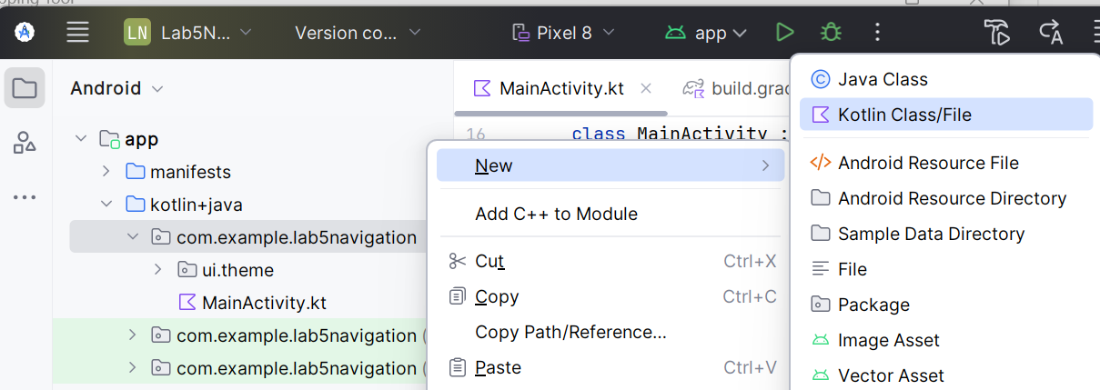
2. จากนั้นแสดงหน้าจอให้กรอกชื่อคลาสชื่อ Student และกำหนดชนิดไฟล์เป็น Class แล้วกดปุ่ม Enter
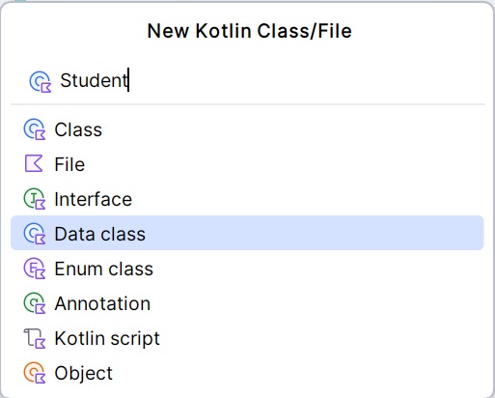
จะได้ไฟล์ใหม่ของ คลาส Student
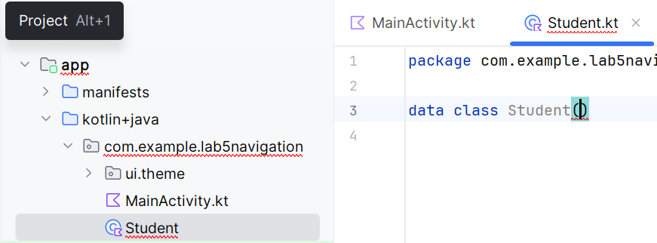
3. จากนั้นให้พิมพ์โค้ดคำสั่งของ data class ของคลาส Student ดังภาพด้านล่าง
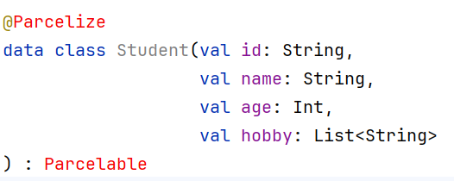
4. จากนั้นให้เอาเมาส์ไปคลิกที่ @Parcelize เป็นตัวอักษรสีแดง แล้วกด Alt+Enter เป็นการ import kotlinx.parcelize.Parcelize และเอาเมาส์ไปคลิกที่ Parcelable ที่เป็นตัวอักษรสีแดง แล้วกด Alt+Enter เป็นการ import android.os.Parcelable
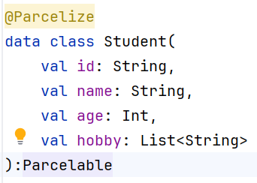

การสร้างคลาสและฟังก์ชันที่ไฟล์ MainActivity.kt
1. การสร้างคลาส sealed class ScreenRoute()
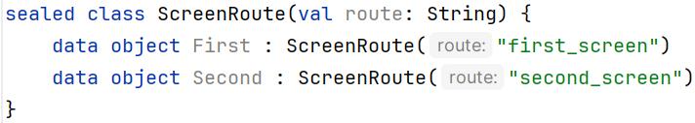

2. การสร้าง ฟังก์ชัน Composable ชื่อ ComposeAllNavigation() เพื่อกำหนดการแสดงผลจาก Composable
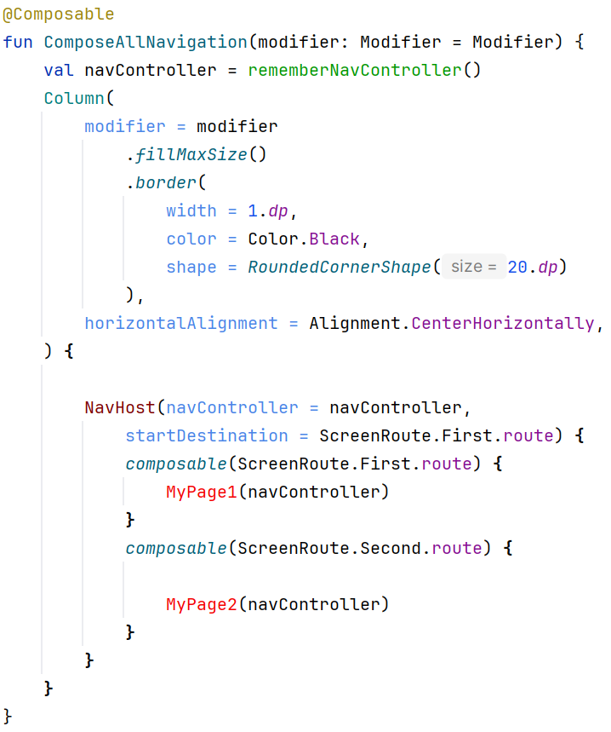
แก้ที่ NavHost แล้วค่อยไปแก้ที่ rememberNavController()
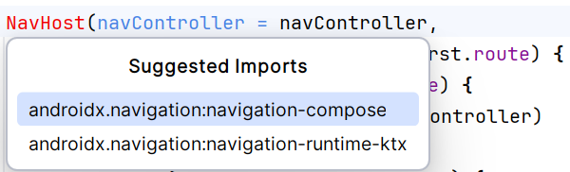
หมายเหตุ: MyPage1 และ MyPage2 จะเป็นสีแดง เนื่องจากยังไม่ได้เขียนฟังก์ชัน MyPage1 และ MyPage2

3. สร้าง Composable ฟังก์ชันชื่อ IdNameAgeContent() ซึ่งจะถูกเรียกใช้ในฟังก์ชัน MyPage1
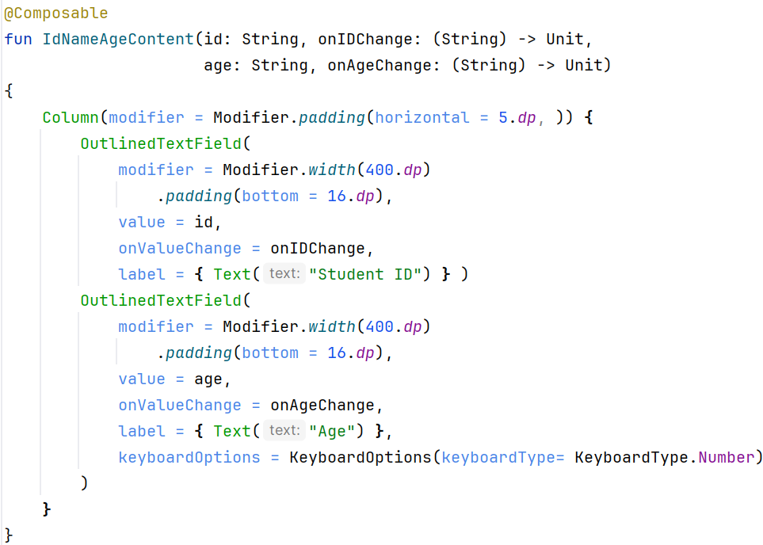
4. การสร้างฟังก์ชัน Composable ชื่อ CheckboxGroup() ซึ่งจะถูกเรียกใช้ในฟังก์ชัน MyPage1
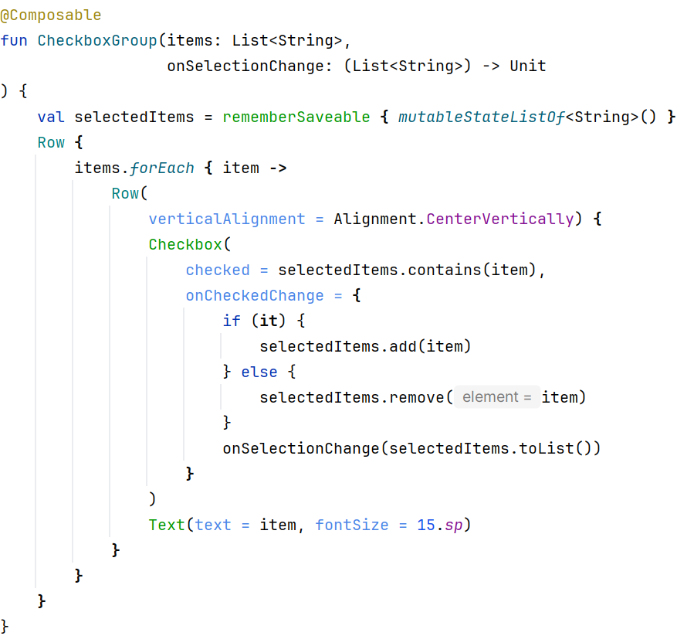

5. การสร้างฟังก์ชัน Composable ชื่อ MyPage1() เมื่อใช้ by ให้ import androidx.compose.runtime.*
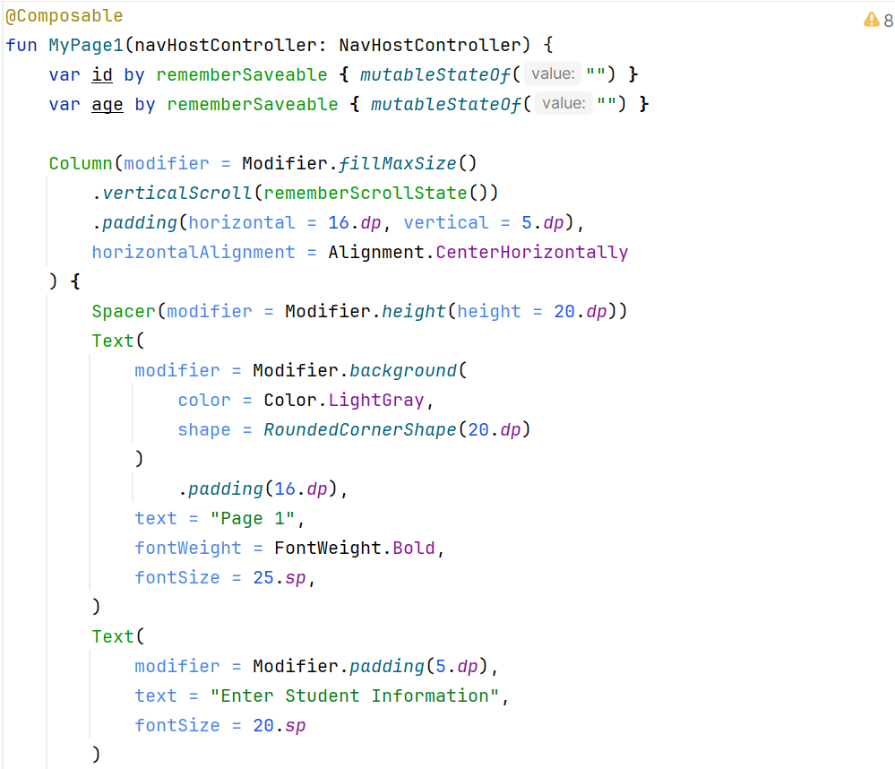
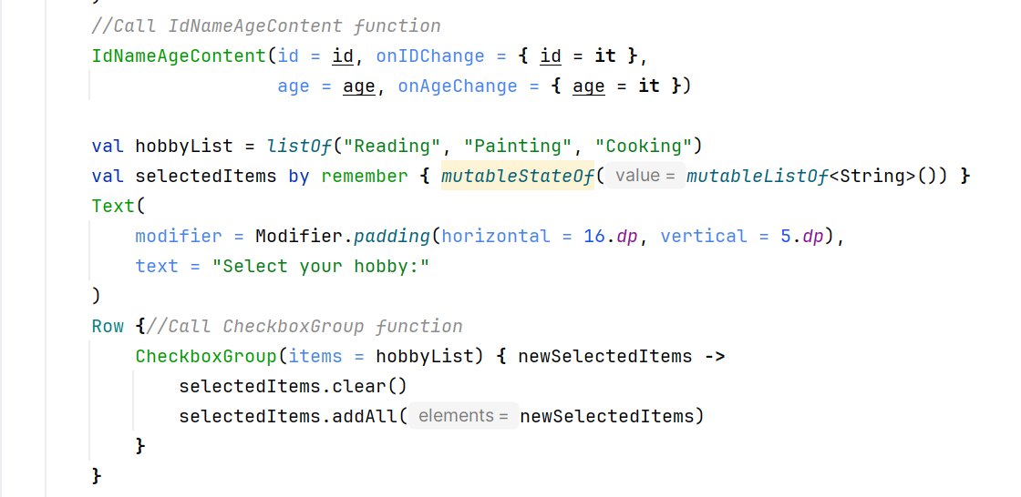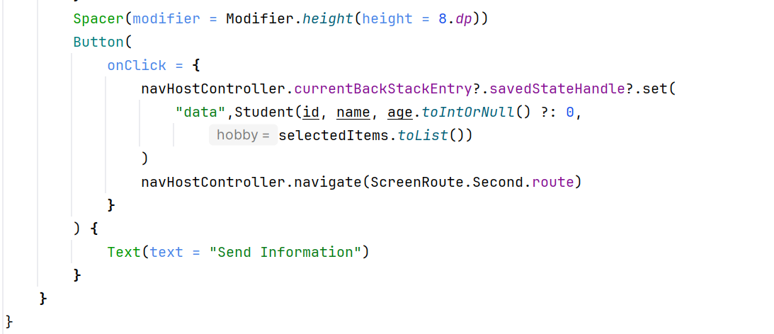
จากนั้นให้เพิ่มคำสั่งในส่วน setContent เพื่อเรียกฟังก์ชัน ComposeAllNavigation()
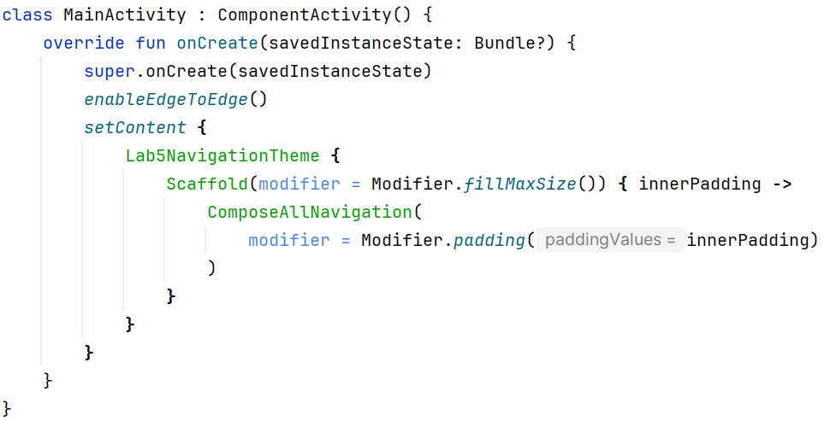
ผลลัพธ์ดังนี้
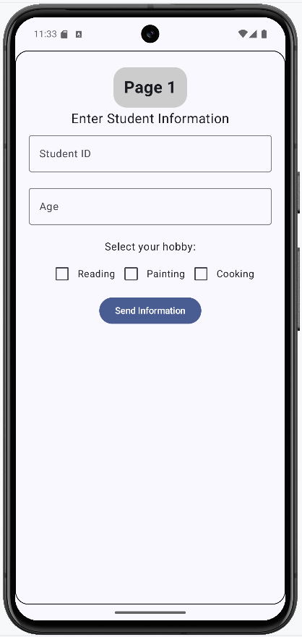
6. การสร้างฟังก์ชัน Composable ชื่อ MyPage2()
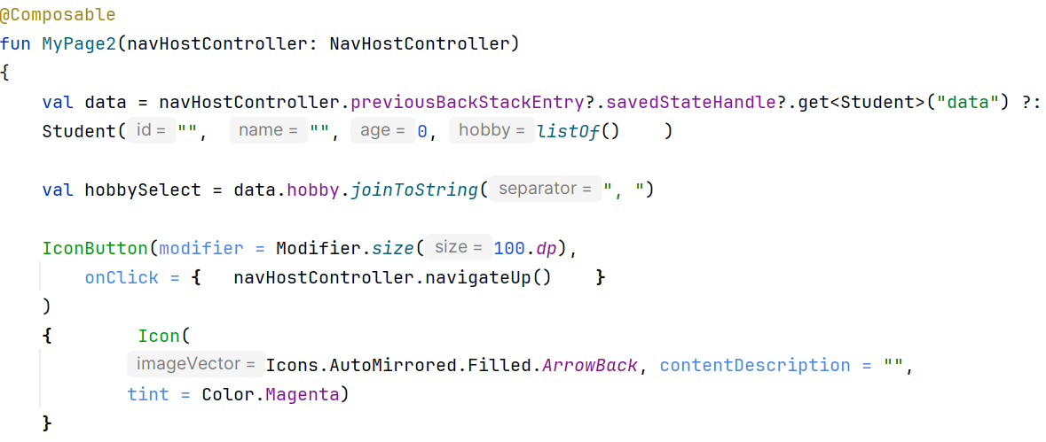
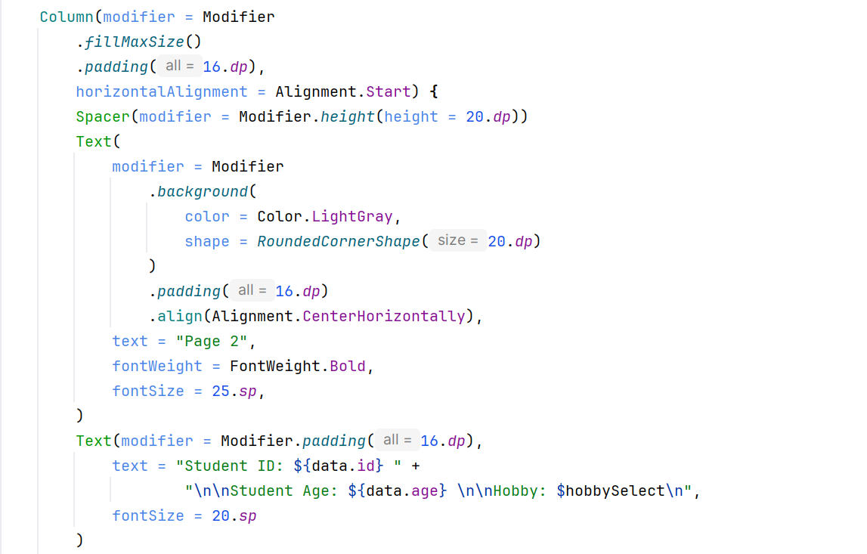
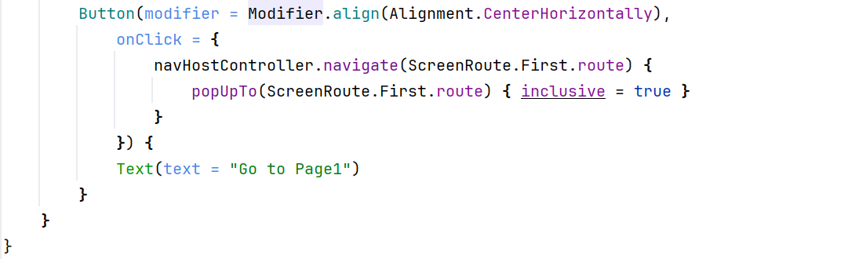
เมื่อ Run Emulator ให้แสดงผลลัพธ์หน้า MyPage1 แล้วกรอกข้อมูลแล้วกดที่ปุ่ม Send Information แล้วค่าแสดงที่หน้า MyPage2 ดังภาพด้านล่างผลลัพธ์ดังนี้
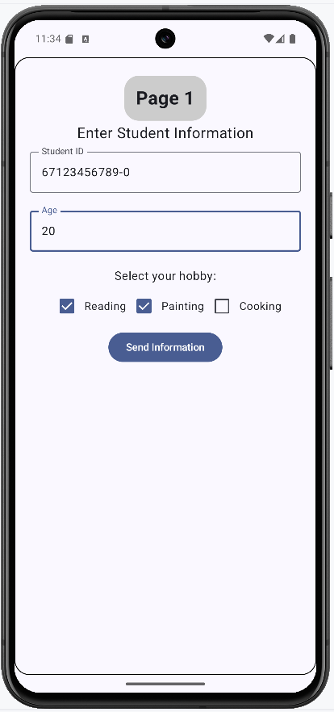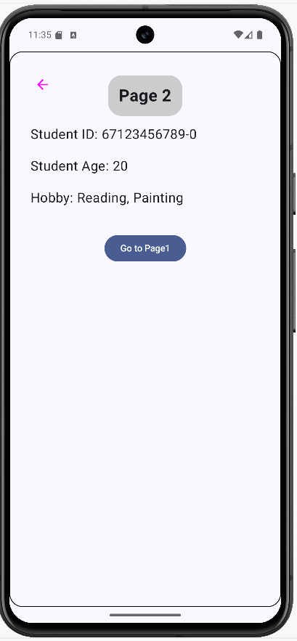
งาน Lab ที่ 1 ให้เพิ่มคำสั่งเพื่อสร้างช่องสำหรับกรอก Name ที่หน้า MyPage1 และแสดงค่าของ Name ที่หน้า MyPage2 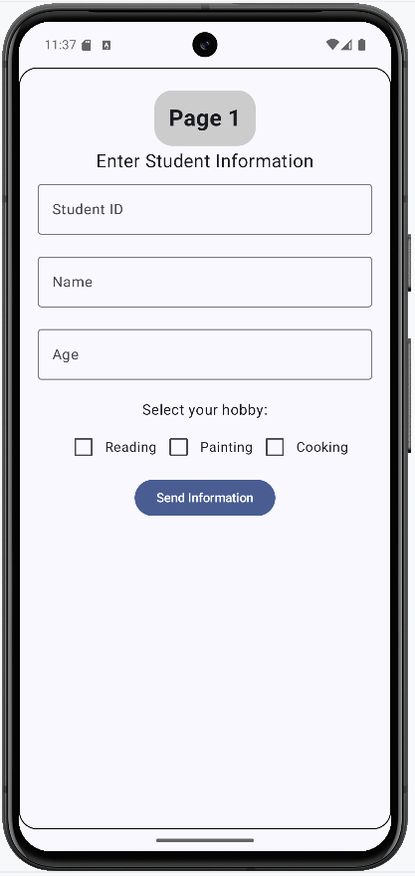 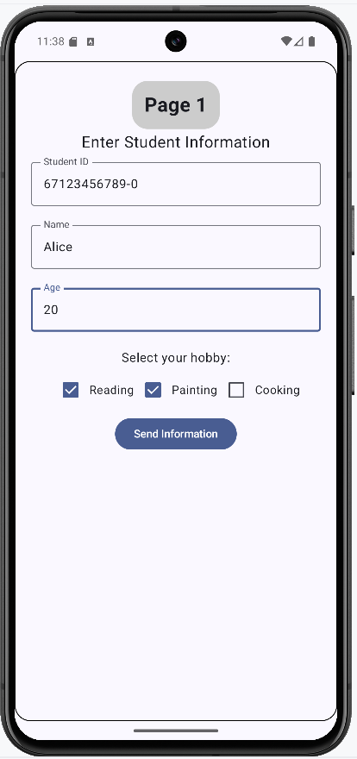
7. การสร้างปุ่มเพื่อเปิดแอปพลิเคชัน YouTube โดยจะแก้ไข ฟังก์ชัน MyPage1 ดังนี้
- ให้ประกาศตัวแปรเพิ่ม
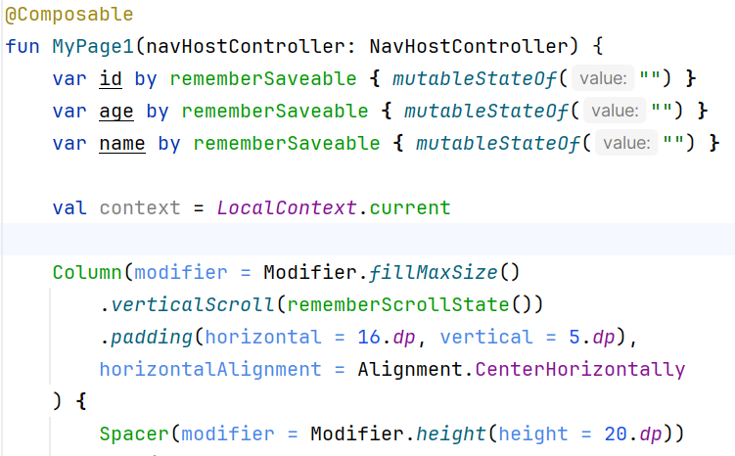
- ให้สร้างปุ่มเพิ่มถัดจากปุ่ม Send Information
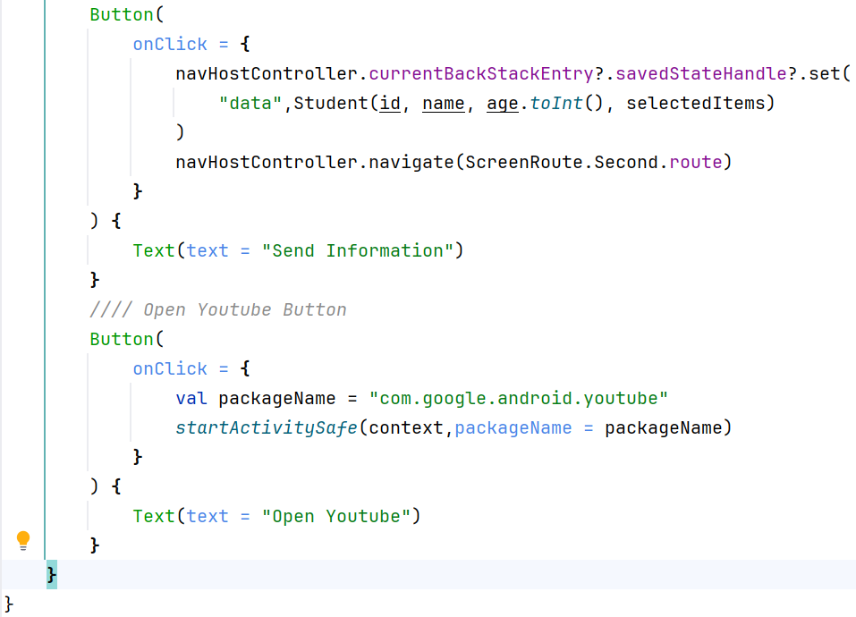
- จากนั้นสร้างฟังก์ชัน startActivitySafe() โดยสร้างอยู่ภายนอกฟังก์ชัน MyPage1
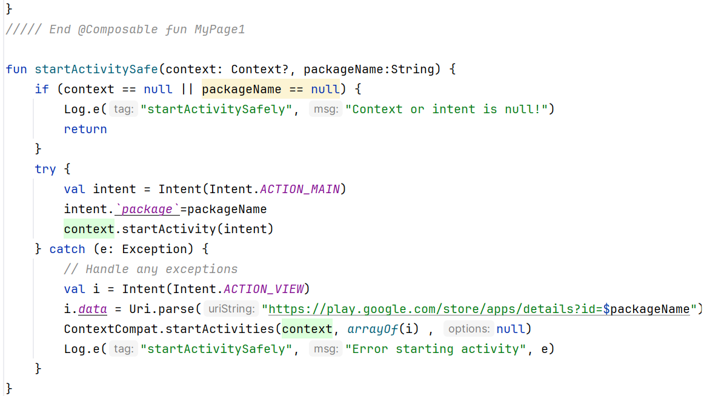
เมื่อ Run แอปพลิเคชันจะแสดงผลลัพธ์ดังนี้
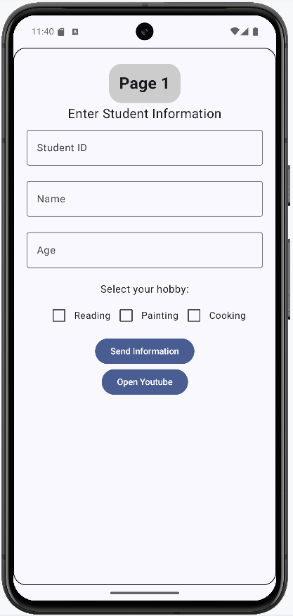
งาน Lab ที่ 2 ให้สร้างปุ่มเพื่อเปิดแอปพลิเคชัน Line แต่ที่ Emulator ไม่ได้ติดตั้ง Line ดังนั้นจะไปเปิด Google Play เพื่อให้ติดตั้งแอปพลิเคชัน Line

